**CENTRO UNIVERSITÁRIO SENAC**

**TECNOLOGIA EM ANÁLISE E DESENVOLVIMENTO DE SISTEMAS**

PROJETO INTEGRADOR III: DESENVOLVIMENTO DE SISTEMAS ORIENTADO A OBJETOS

Carlos Eduardo Rodrigues Cury

Guilherme Henrique Totti Benatti

Guilherme Lima Rett

Jelison da Silva Ferreira

Thiago Menezes Ghisleri

São Paulo

2023

**CENTRO UNIVERSITÁRIO SENAC**

**TECNOLOGIA EM ANÁLISE E DESENVOLVIMENTO DE SISTEMAS**

**PROJETO INTEGRADOR III: DESENVOLVIMENTO DE SISTEMAS ORIENTADO A OBJETOS**

Trabalho do Projeto Integrador III desenvolvido como exigência para a obtenção da nota parcial para o 3º semestre do curso de Tecnologia em Análise e Desenvolvimento de Sistemas - Centro Universitário SENAC, sob orientação do Professor Dr. Fernando Timoteo Fernandes.

São Paulo

2023

**Sumário**

**1. Diagrama de casos de uso**

1.1 Diagrama 1 p 4

1.2 Diagrama 2 p 4

**2. Descrição dos casos de uso**

2.1 Caso 1 p 5

2.2 Caso 2 p 6

2.3 Caso 3 p 7

2.4 Caso 4 p 8

2.5 Caso 5 p 9

**3. Diagrama de classe** p 10

**4. Bibliografia** p 11

**1. Diagrama de casos de uso**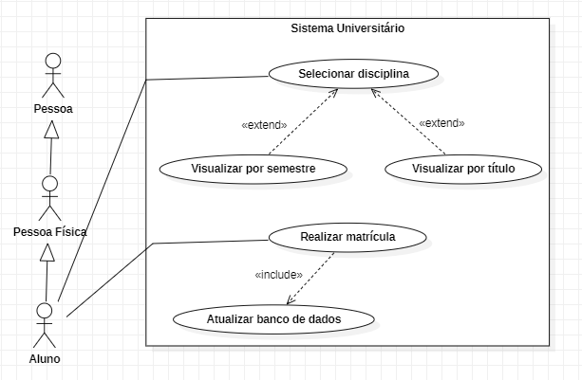

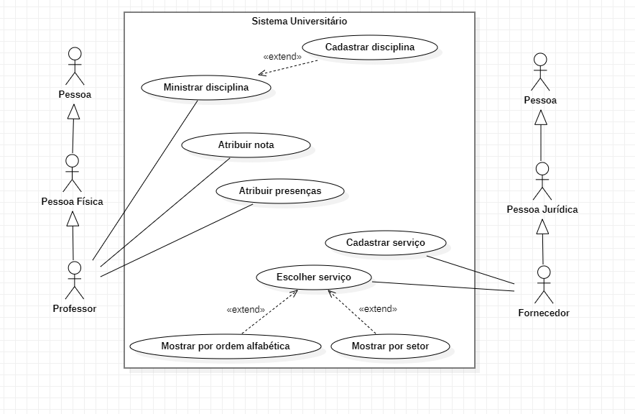

**2. Descrição dos casos de uso**

| **Caso de Uso 1** | Realizar Matrícula |
| --- | --- |
| **Pré-condição** | O usuário deve estar logado no sistema; o nível de permissão do usuário deve ser Administrador; o R.A. do aluno a ser matriculado não pode estar cadastrado; e nenhum outro usuário pode realizar a mesma matrícula concomitantemente. |
| **Cenário Principal** | 1. O usuário realiza o login; 2. O usuário acessa a seção de alunos; 3. O usuário acessa a seção de realizar nova matrícula; 4. O usuário preenche os dados solicitados pelo sistema; 5. O usuário envia ao sistema o comando para realizar a matrícula; 6. O sistema confere se todos os dados foram preenchidos; caso contrário o sistema informa ao usuário que estão faltando dados a serem preenchidos nos campos específicos; 7. Se todos os campos foram corretamente preenchidos, o sistema realiza o cadastro do aluno e gera um registro de matrícula. |
| **Fluxos Alternativos** | 1. O usuário realiza o login; 2. O usuário acessa a seção de turmas; 3. O usuário acessa a seção de realizar nova matrícula; 4. O usuário preenche os dados solicitados pelo sistema - neste caso, a turma a qual o aluno será matriculado já estará preenchida; 5. O usuário envia ao sistema o comando para realizar a matrícula; 6. O sistema confere se todos os dados foram preenchidos; caso contrário o sistema informa ao usuário que estão faltando dados a serem preenchidos, nos campos específicos; 7. Se todos os campos foram corretamente preenchidos, o sistema realiza o cadastro do aluno, gerando um registro de matrícula. |
| **Pós-condição** | O aluno deverá ser cadastrado com um registro de matrícula e estar disponível nas seções de atribuição de nota e atribuição de frequência. |

| **Caso de Uso 2** | Cadastrar Disciplina |
| --- | --- |
| **Pré-condição** | O usuário deve estar logado no sistema; o nível de permissão do usuário deve ser Administrador; a disciplina não pode já estar cadastrada no sistema; e nenhum outro usuário pode realizar o mesmo cadastro de disciplina concomitantemente. |
| **Cenário Principal** | 1. O usuário realiza realiza o login; 2. O usuário acessa a seção de disciplinas; 3. O usuário acessa a seção de cadastrar nova disciplina; 4. O usuário preenche os dados solicitados pelo sistema; 5. O usuário envia ao sistema o comando para cadastrar nova disciplina; 6. O sistema confere se todos os dados foram preenchidos; caso contrário o sistema informa ao usuário que estão faltando dados a serem preenchidos, nos campos específicos; 7. Se todos os campos foram corretamente preenchidos, o sistema realiza o cadastro da disciplina, gerando um novo registro de disciplina. |
| **Fluxos Alternativos** | 1. O usuário realiza realiza o login; 2. O usuário acessa a seção de Ensino Fundamental (Anos iniciais) ou Ensino Fundamental (Anos finais) ou Ensino Médio; 3. O usuário acessa a seção de cadastrar nova disciplina; 4. O usuário preenche os dados solicitados pelo sistema - neste caso, o nível de educação já estará previamente preenchido; 5. O usuário envia ao sistema o comando para cadastrar nova disciplina; 6. O sistema confere se todos os dados foram preenchidos; caso contrário o sistema informa ao usuário que estão faltando dados a serem preenchidos, nos campos específicos; 7. Se todos os campos foram corretamente preenchidos, o sistema realiza o cadastro da disciplina, gerando um novo registro de disciplina. |
| **Pós-condição** | A disciplina deverá ser cadastrada, com um registro específico, e estar disponível nas seções de selecionar disciplina e de ministrar disciplina. |

| **Caso de Uso 3** | Atribuir Nota |
| --- | --- |
| **Pré-condição** | O usuário deve estar logado no sistema; o nível de permissão do usuário deve ser Administrador ou Professor - caso seja Professor, este usuário pode apenas atribuir notas nas disciplinas que estão atribuídas a ele. |
| **Cenário Principal** | 1. O usuário realiza realiza o login; 2. O usuário acessa a seção de disciplinas; 3. O usuário acessa a seção de atribuir notas aos alunos; 4. O usuário preenche as notas dos alunos; 5. O usuário envia ao sistema o comando para cadastrar todas as notas; 6. O sistema confere se todas as notas foram atribuídas - caso contrário, deve apenas informar, através de um alerta, que ainda há notas a serem atribuídas, mas isso não limita o usuário de cadastrar as notas atribuídas; 7. O sistema realiza o cadastro das notas, atribuindo-as aos alunos. |
| **Fluxos Alternativos** | 1. O usuário realiza realiza o login; 2. O usuário acessa a seção de alunos; 3. O usuário acessa a seção de atribuir nota ao aluno selecionado; 4. O usuário preenche as notas do aluno selecionado; 5. O usuário envia ao sistema o comando para cadastrar toda a nota; 6. O sistema confere se a nota foi atribuída corretamente e informa ao usuário. 7. O sistema realiza o cadastro da nota, atribuindo-a ao aluno selecionado. |
| **Pós-condição** | As notas são atribuídas a todos os alunos da disciplina escolhida; ou, caso o processo seja feito através do fluxo alternativo, será atribuída a nota do aluno selecionado. |

| **Caso de Uso 4** | Atribuir Presenças |
| --- | --- |
| **Pré-condição** | O usuário deve estar logado no sistema; o nível de permissão do usuário deve ser Administrador ou Professor - caso seja Professor, este usuário pode apenas atribuir presenças nas disciplinas que estão atribuídas a ele. |
| **Cenário Principal** | 1. O usuário realiza realiza o login; 2. O usuário acessa a seção de disciplinas; 3. O usuário acessa a seção de atribuir presenças aos alunos; 4. O usuário preenche as datas em que os alunos estiveram presentes; 5. O usuário envia ao sistema o comando para cadastrar todas as presenças; 6. O sistema confere se todas as presenças ou faltas foram atribuídas nos respectivos dias letivos da matéria lecionado pelo professor responsável - caso contrário, deve apenas informar, através de um alerta, que ainda há presenças (ou faltas) a serem atribuídas, mas isso não limita o usuário de continuar a cadastrá-las; 7. O sistema realiza o cálculo das frequências, dividindo as presenças pelo número de dias letivos e as atribui aos alunos. |
| **Fluxos Alternativos** | 1. O usuário realiza realiza o login; 2. O usuário acessa a seção de alunos; 3. O usuário acessa a seção de atribuir presenças ao aluno selecionado; 4. O usuário preenche com as presenças (ou faltas) do aluno selecionado; 5. O usuário envia ao sistema o comando para cadastrar as presenças (ou faltas); 6. O sistema confere se as presenças (ou faltas) foram atribuídas corretamente e informa ao usuário. 7. O sistema realiza o cadastro das as presenças (ou faltas) e faz o cálculo da frequência, atribuindo-a ao aluno selecionado. |
| **Pós-condição** | As frequências são atribuídas a todos os alunos da disciplina escolhida; ou, caso o processo seja feito através do fluxo alternativo, será atribuída a frequência do aluno selecionado. Finalizado o processo, alunos com frequência inferior a 75% receberão um marcador, indicando sua frequência superior ao limite de faltas. |

| **Caso de Uso 5** | Cadastrar Serviço |
| --- | --- |
| **Pré-condição** | O usuário deve estar logado no sistema; o nível de permissão do usuário deve ser Administrador. |
| **Cenário Principal** | 1. O usuário realiza realiza o login; 2. O usuário acessa a seção de serviços (distribuidores e prestadores de serviço); 3. O usuário preenche as informações necessárias para realizar um novo cadastro; 4. O usuário envia ao sistema o comando para cadastrar um novo serviço (distribuidor/prestador de serviço); 5. O sistema confere se todas as informações necessárias foram preenchidas - caso contrário, deve informar o usuário para que preencha corretamente; 6. O sistema realiza o cadastro do serviço (distribuidor/prestador de serviços). |
| **Fluxos Alternativos** | 1. O usuário realiza realiza o login; 2. O usuário acessa a seção de setores de serviços; 3. O usuário acessa a seção de cadastro de um novo serviço (distribuidor ou prestador de serviço); 4. O usuário preenche as informações necessárias para realizar um novo cadastro - neste caso, o setor já será previamente preenchido; 5. O usuário envia ao sistema o comando para cadastrar um novo distribuidor/prestador de serviço; 6. O sistema confere se todas as informações necessárias foram preenchidas - caso contrário, deve informar o usuário para que preencha corretamente; 7. O sistema realiza o cadastro do distribuidor/prestador de serviços. |
| **Pós-condição** | Um novo cadastro de serviço será realizado, e então, poderá também ser consultado e selecionado na seção “Escolher serviço”. |

**3. Diagrama de classe**

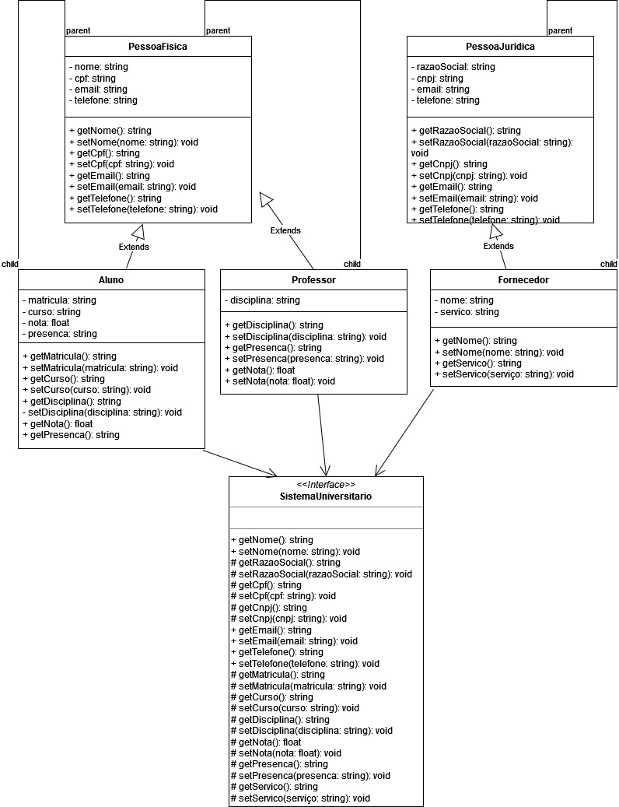

**4. Bibliografia**

COELHO, Julio Cézar Borba. Sistema de Gerenciamento Acadêmico. Monografia (Bacharelado em Ciência da Computação). Mato Grosso do Sul, 2016.

ROSSI, Ana Cláudia. Engenharia de Software. São Paulo: Senac, s.d.

SOMMERVILLE, Ian. Engenharia de software. 9. ed. São Paulo: Pearson, 2011.